**Треугольник - 4**

**Материал подготовили:** [Макс Костров](mailto:max@mountain.ru) и [Ольга Кострова](mailto:olga@mountain.ru)

**Треугольник, м-т "Ренессанс" 6А, F7b/7b+, A0 (или VI, A3), 440м - Крым**

[**[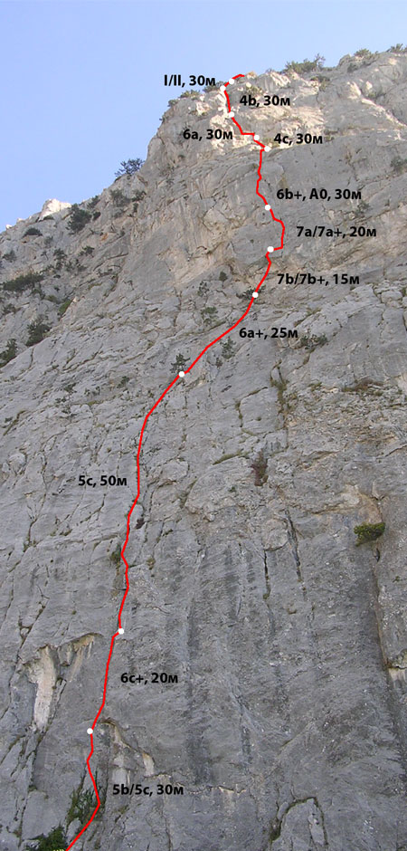](http://mountain.ru/world_mounts/crimea/treugolnik/2005/Renaissance/Renaissance.jpg)**](http://mountain.ru/world_mounts/crimea/treugolnik/2005/Renaissance/Renaissance.jpg)Маршрут "Ренессанс"**\*** на вершину Треугольник по левой части Западной стены **впервые был пройден осенью 2001 года командой из Одессы в составе: Алексей Жилин, Сергей Калачёв, Александр Лавриненко и Владимир Могила** (смотрите [описание Александра Лавриненко "Одессита" - 6A, VI, A3](http://www.mountain.ru/world_mounts/crimea/treugolnik/2001/Renesans/bastion_west_wall.shtml)).  
***\**** *РЕНЕССАНС - (от французского Renaissance) ВОЗРОЖДЕНИЕ - …эпоха в истории, ознаменовавшая собой наступление Нового времени.*

В октябре этого года (2005) команда Mountain.RU (Макс и Ольга Костровы) прошла практически весь маршрут свободным лазанием, за исключением 5 метров в начале участка R6-R7**\*\*** (A0) - *в* [*описании одесской команды*](http://www.mountain.ru/world_mounts/crimea/treugolnik/2001/Renesans/bastion_west_wall.shtml) *это конец участка 8-9.*  
***\*\**** *Обратите внимание - нумерация участков в данном описании и описании одесской команды ОТЛИЧАЕТСЯ!*

|  |
| --- |
| **Страховка на маршруте:** френды, закладки, крючья, встречаются шлямбура. В целом маршрут железом "не замусорен". |

По старой "верхней" дороге Ялта - Севастополь доезжаете до карьера под Морчекой и идёте по серпантину, стараясь оказаться в самой левой части "каменных" разработок. В точке серпантина, где дорога уходит направо, в сторону Морчеки, а широкая тропинка налево вниз в сторону родника, вам следует повернуть налево вверх и по осыпи подняться в лес, окаймляющий карьер с запада. Далее через лес (сложены туры) подойти к стене Треугольника. Маршрут "Ренессанс" проходит в левой (дальней по ходу) части стены.

|  |
| --- |
| Лес очень близко и плотно подходит к скалам, поэтому чтобы лучше сориентироваться и разглядеть нитку маршрута, советуем отойти от стены метров на 70 на смотровой камень (их там множество). |

Начало маршрута - широкий густо заросший плющом внутренний угол, расположенный правее большого "белого скола", в 10 метрах от основания стены.

**R0-R1:** По наклонной полочке подняться влево вверх к дереву, под упомянутым выше, внутреннем углом. Далее вверх по щели справа от заросшего внутреннего угла. Затем в месте, куда плющ ещё не добрался, перейти налево во внутренний угол и по нему вверх - к старому шлямбуру - станция.  
**5b/5c, 30м**  
*(в прежних описаниях V)*

|  |
| --- |
| [http://mountain.ru/world_mounts/crimea/treugolnik/2005/Renaissance/R1_R2_.jpg](http://mountain.ru/world_mounts/crimea/treugolnik/2005/Renaissance/R1_R2.jpg) Участок R1-R2 |

**R1-R2:** Со станции по щели через небольшой нависающий блок вправо вверх к "волнообразному" жёлобу, по которому вверх. Есть 3 старых шлямбура. Станция на двух шлямбурах *(один старый, другой новый с кольцом)* справа от жёлоба.  
**6с+ (obbl.\*\*\* 6b+/6c), 20м**  
*(в прежних описаниях VI, A3)*

|  |
| --- |
| Зацепы для рук и ног - стенки жёлоба. Расстояния между шлямбурами - 5-6 метров. "Класть" и "бить" нечего - надо просто лезть. |

***\*\*\*******obbl.*** *- сокращение от obligatory - обязательный уровень лазания.*

**R2-R3:** По промоине *("ухватистые" края)* 8 метров вверх к небольшому нависающему блоку. Затем по щели вверх забирая немного влево, через две небольшие сосны (есть шлямбур) до "тонкостебельного" куста, от которого вправо вверх к большой сосне.  
**5c, 50м**  
*(в прежних описаниях V/V+)*

|  |
| --- |
| "Типичная Крымская V". 50-метровой верёвки хватает в притык. |

**R3-R4:** По наклонной полке **(II, 7м)** вправо вверх на небольшой уступ (шлямбур с кольцом). Затем вверх по стене **(6a+, 8м)** - есть старый "двуухий" шлямбур. Далее по очень разрушенной пологой стенке подойти к сильно скрюченной сосне под большим карнизом и сквозь её ветки подняться к шлямбуру **(III, 10м)** - станция.  
**6a+ (obbl. 6a), 25м**  
*(в прежних описаниях V+, A1)*

|  |
| --- |
| Налево, перед сосной, в обход карниза уходят ржавые "двуухие" шлямбура. Они вновь "выходят" на маршрут "Ренессанс" в середине участка R6-R7. "Ренессанс" же уходит вправо вверх через карниз - и это очень интересное решение!. |

|  |
| --- |
| http://mountain.ru/world_mounts/crimea/treugolnik/2005/Renaissance/R4_R5_.jpg Участок R4-R5 |

**R4-R5:** Вправо вверх (есть два шлямбура) к глухой щели, являющейся "коньком" карниза. Затем вверх через карниз.

|  |
| --- |
| Под руки в качестве зацепы - в щели на крыше карниза есть выступ "ромбик". Ноги на трении широко в распор. Перед выходом на этот участок заранее подготовьте тонкие крючья.  На выходе с карниза справа есть пара превосходных неровностей рельефа в виде "откидок", так что расперевшись можно "с первого раза вогнать" крючья в тонкую щель слева. |

Станция на двух шлямбурах чуть выше карниза на плите *справа*.  
**7b/7b+ (obbl. 7b/7b+), 15м**  
*(в прежних описаниях VI, A3)*

**R5-R6:** От станции 3-х метровый траверс вправо в щель и по ней вверх. Метров через пять встречается шлямбур. Когда щель раздваивается, в начале удобнее лезть по правой трещине, а затем перейти в левую. В конце щели есть шлямбур. От него по полочкам и раковинкам *(справа)* до следующего шлямбура - станция *(её можно укрепить френдами в ближайших раковинках).*   
**7a/7a+ (obbl. 6c), 20м**  
*(в прежних описаниях VI -* [*в описании одесской команды*](http://www.mountain.ru/world_mounts/crimea/treugolnik/2001/Renesans/bastion_west_wall.shtml) *это первая половина участка 8-9)*

**R6-R7:** Вверх по промоине с небольшими выступами **(A0, 5м)** - *в описании одесской команды это конец участка 8-9.*

|  |
| --- |
| В промоине забил две закладки, затем пара "чисто психологических" крюков и чуть выше хорошо вошёл тонкий крюк - точки использовал, как опоры для рук. Ноги на трении на *"стене очень широко раскрытого угла"*. Ставьте внимательно - "уходят" :). |

Далее *(в описании одесской команды это участок 9-10)* аккуратно, на равновесии, траверс влево к "новому" шлямбуру. От него вверх *(для страховки есть два "двуухих" шлямбура и горизонтальные щели)*, затем траверс вправо во внутренний угол. По углу вверх через небольшое деревце на полку *("чем выше - тем проще")*. В верхней части угла забит титановый крюк - от него горизонтальный траверс вправо к двум соснам - на них станция.  
**6b+, A0, 30м**  
*(в прежних описаниях VI, A3 и VI, A1)*

**R7-R8:** От сосен вверх до *"ощетинившейся"*, как ёж, сильно разрушенной стенке. **Осторожно - очень хрупкая порода!** По стенке подняться к большой плоской наклонной полке (шлямбур).  
**4с, 30м**  
*(в прежних описаниях V)*

|  |
| --- |
| [http://mountain.ru/world_mounts/crimea/treugolnik/2005/Renaissance/yaila_.jpg](http://mountain.ru/world_mounts/crimea/treugolnik/2005/Renaissance/yaila.jpg) На яйле |

**R8-R9:** С наклонной полки через скальный "приступок" во внутренний угол. По нему вверх до шлямбура и затем траверс влево. Далее вверх "зигзагом" - вправо, а затем влево по отколу с хорошими зацепами *(отлично идут френды)* во внутренний угол **(6a, 20м)**.

|  |
| --- |
| Перед отколом на скалах замшелости - аккуратно. |

По внутреннему углу *(есть крюк с тросиковой петлёй)* вверх **(5с, 10м)**. В верхней части угла можно организовать станцию - имеющийся крюк и "морковку" можно усилить френдами.  
**6a (obbl. 5b/5c), 30м**  
*(в прежних описаниях VI)*

**R9-R10:** Вверх до наклонной полки, затем по внутреннему углу, с тонкой качающейся сосной в середине оного, выйти на полку с большой сосной.  
**4b, 30м**  
*(в прежних описаниях V)*

**R10-R11:** По простым скалам подняться до больших сосен, растущих в начале лесистой террасы.  
**I/II, 30м**

**R11-R12:** Перевалить за небольшой перегиб, затем пройдя метров 10 вдоль отвеса, повернуть направо и идти вверх меж деревьев по неявно выраженной тропе.  
**"пешком", 120м**

**R12-R13:** По небольшому скальному взлёту подняться на яйлу.  
**I/II, 10м**

***PS:*** *позднее Саня Лавриненко ("Одессит") рассказал, что ржавые шлямбура на "Ренессансе" - это пересечение с маршрутом крымской команды 70-х годов. Начало этого маршрута левее "Ренессанса" метров на 20-30. Сам же "Ренессанс" был начат ещё в 1993 году Михаилом Волошановским - тогда им было пройдено 2 верёвки.*

**[[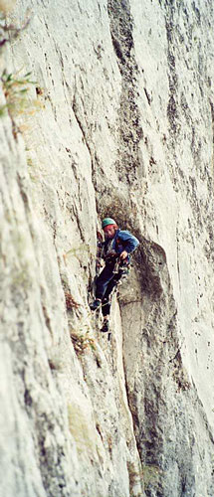](http://www.mountain.ru/world_mounts/crimea/treugolnik/2001/Renesans/Odessit_climb_Tr_hr.jpg)](http://www.mountain.ru/world_mounts/crimea/treugolnik/2001/Renesans/Odessit_climb_Tr_hr.jpg" \t "_blank)Автор:** Александр Лавриненко ("Одессит"), г.Одесса

"Ренесанс"

**Крым, г.Треугольник,   
по "бастиону" левой части Западной стены,  
6А, VI, A3, 400м**

Маршрут пройден осенью 2001 года одесской командой в составе: Алексей Жилин, Сергей Калачев, Александр Лавриненко, Владимир Могила. Прошли за 22 ходовых часа (3 дня) - 2 дня обработки, на 3-й все наверх. Маршрут весь щелевой, скайхуки ставили всего 5 раз за весь маршрут.

[**[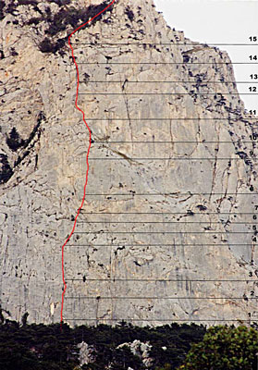](http://www.mountain.ru/world_mounts/crimea/treugolnik/2001/Renesans/route_hr.jpg)**](http://www.mountain.ru/world_mounts/crimea/treugolnik/2001/Renesans/route_hr.jpg)**Описание маршрута по участкам.**

**0-1** Внутренний угол, заросший плющом в нижней части. Проходится свободным лазанием. Страховка - крючья, мелкие и средние стопера. **30м, 70°, V**

**1-2** Вертикальная стенка с желобом, раскрытым в нижней части. ИТО по глухим щелям и раковинам. Страховка - 3 шлямбура, мелкие стопера. **20м, 85°, VI, А3**

**2-3** Промоина с хорошими зацепками. Закладки, френды.**10м, 80°, V**

**3-4** Щель, проходимая свободным лазанием. Крючья, закладки, есть шлямбур. **40м, 70°, V+**

**4-5** Наклонная полка с живыми камнями. **5м, 30°**

**5-6** Стенка, разрушенная в верхней части. Сложное лазание. Есть шлямбур.**10м, 70°, V+, А1**

**6-7** Простые, но сильно разрушенные скалы.**10м, 55°, III**

**7-8** Нависающая стенка, сложное ИТО под карниз. Карниз проходится по центру по глухой щели на ИТО. 2 шлямбура, крючья, скайхуки, мелкие стопера.**15м, 90°, VI, А3**

**8-9** Глухая, прерывающаяся щель. Движение, в основном, на ИТО. Страховка - крючья, стопера, френды. Есть 3 шлямбура. **25м, 85°, VI, А3**

**9-10** Внутренний угол, затем щель. Можно идти свободным лазанием. 3 шлямбура, закладки, френды. **20м, 80°, VI, А1**

**10-11** Разрушенные скалы, встречаются крутые стенки. Сложно организовать страховку. Крючья, френды. **40м, 65°, V**

**11-12** Серия подвисающих внутренних углов, напряженное лазание. Френды, закладки. Есть шлямбур. **30м, 85°, VI**

**12-13** Крутой внутренний угол, заросший травой. Сложное лазание. Крючья, закладки. **20м, 80°, VI**

**13-14** Внутренний угол с деревом. Свободное лазание. Френды, закладки. **30м, 70°, V**

**14-15** Простые пологие скалы приводят к наклонной террассе. **80м, 50°, II-I**

**15-16** По террасе, поросшей лесом, вправо вверх на яйлу. **150м н/к**